Діагностична робота №1 з теми

«Цифрові пристрої»

1. Поставте у відповідність способи подання повідомлень (поєднайте стрілочками):



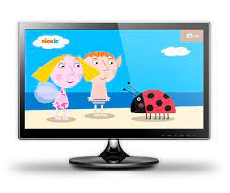Графічний

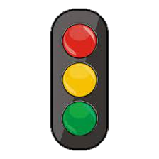Текстовий

Звуковий



Умовні жести та сигнали

Комбінований

1. Позначте, на що може поширюватися авторське право:
   * картина
   * вірш
   * задум
   * ідея
   * комп’ютерна програма
2. Позначте основні складові комп’ютера:

|  |  |
| --- | --- |
| * + монітор   + принтер   + системний блок   + клавіатура   + флешка | * + миша   + колонки   + мікрофон   + веб-камера   + джойстик |

1. Найменша одиниця інформації – це..

* Біт
* Байт
* Кілобайт
* Мегабайт

1. Програма для перегляду інформації у мережі Інтернет називається..

* Текстовий процесор
* Комп’ютерна гра
* Браузер
* Opera